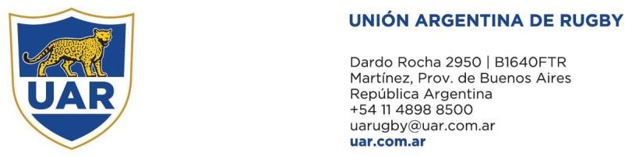

Rosario, 02 de Marzo de 2022

Señor Secretario de Unión Entrerriana de Rugby
____________

De nuestra mayor consideración:

Tenemos el agrado de dirigirnos a Ud. a fin de informarle los jugadores de vuestra Unión invitados a participar de la 1ER Fecha del Inter Academias a realizarse en la ciudad de Rosario , el dia 9 de marzo del 2022.

Los jugadores convocados son:

Nro | NOMBRE | APELLIDO | CLUB | FECHA NAC
1 | JOAQUIN | MOINE | PARANA ROWING | 20/02/02
2 | FELIPE | VILLAGRAN | CAE | 26/09/02
3 | TOMAS | OSUNA | PARANA ROWING | 27/3/03
4 | GONZALO | DE BASILY | CAE | 14/2/02
5 | MATEO | GONZALEZ | TILCARA | 11/11/03
6 | LAUTARO | CIPRIANI | TILCARA | 23/5/2003

Los entrenamientos se realizaran los días Lunes 7 y Martes 8 de marzo en la Academia Litoral, en el horario de 8 am.
Sin otro particular aprovechamos la ocasión para saludarlo muy atentamente.

Nicolas Galatro
Manager Academia Litoral

